DET 58
NETTOYANT GEL POUR LE LAVAGE DES MAINS A BASE DE CELLULOSE MICRONISEE
- FFF1428 – Mise à jour: 09/2017

■ PROPRIETES
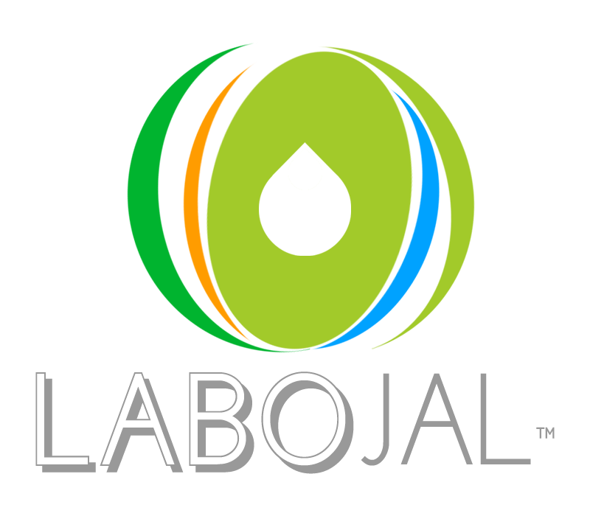
FICHE TECHNIQUE
DET 58 ne possède aucun solvant et l’abrasif cellulosique entrant dans sa composition ne possède pas d’angles vifs, conformément à la réglementation.

■ CARACTERISTIQUES TECHNIQUES

- Aspect gel
- Couleur marron
- Parfum agréable (lavande naturelle)
- Ecologie Biodégradable
- Densité 0.80 +/-0.01
- pH 8.5 +/-0.2

■ UTILISATIONS

- Nettoyage des mains très grasses
- Elimination facile du cambouis, des encres, des peintures fraîches etc…

■ UTILISATEURS

Professions pouvant être utilisatrices du DG 349 : métalliers, mécaniciens, mécanique générale, travaux publics, etc…

■ MODE D’EMPLOI

DET 58 s’utilise pur par étalement et en frottant.
Humidifier les mains avant l’application de DET 58.
Rincer ensuite à l’eau afin d’éliminer les salissures.

■ PRECAUTION

Stocker dans un récipient fermé. Tenir hors de portée des enfants.
EN CAS DE CONTACT AVEC LES YEUX : rincer avec précaution à l’eau pendant plusieurs minutes. Enlever les lentilles de contact si la victime en porte et si elles peuvent être facilement enlevées. Continuer à rincer. Appeler un CENTRE ANTIPOISON ou un médecin en cas de malaise.

■ TRANSPORT

Non soumis à réglementation.

Ces renseignements sont donnés à titre indicatif et ne sauraient engager la responsabilité du fabricant.

